Уважаемые родители! Предлагаем вам, совместно с ребенком, погрузиться в увлекательный мир знаний, выполняя несложные задания и просматривая обучающие материалы.

Конструирование
Тема: «Танки – победители!»

Все мальчики с раннего детства любят машинки, мотоциклы, самолеты. На прилавках магазинов большое разнообразие транспорта, но, ни с чем несравнимо, когда какую-то поделку делаешь своими руками, вместе с ребенком. Мы предлагаем создать замечательную поделку из обычных коробочек.
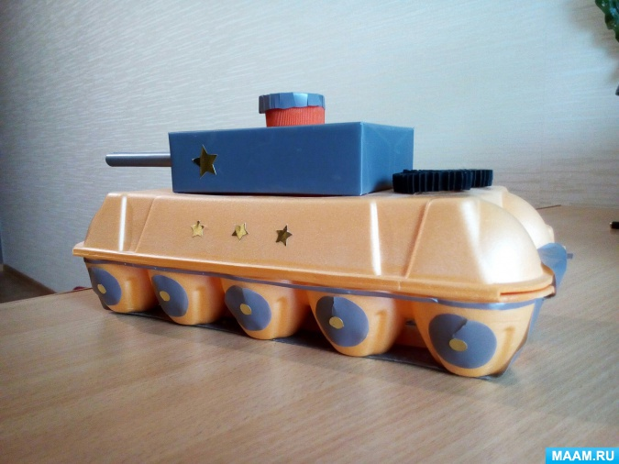

Вам понадобятся:
-коробка из-под яиц;
-любая коробочка размерами 2x7x11 см;
-самоклеящаяся бумага, цветная бумага;
-крышечка из-под любой бутылочки;
-двухсторонний скотч;
-наклейки кружочки, звездочки (можно самим вырезать).
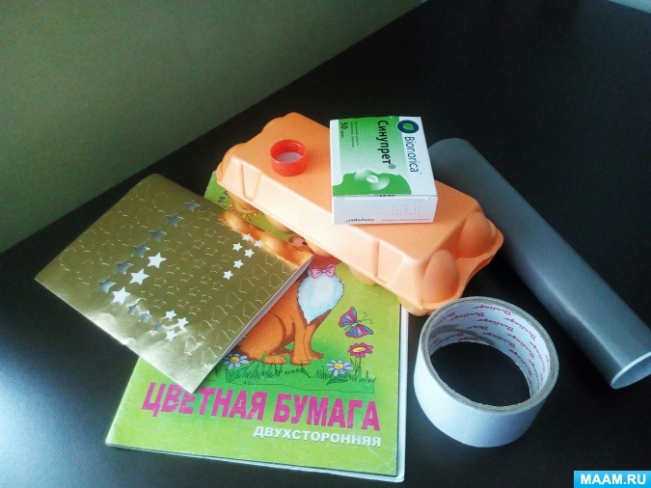

Коробочку обклеиваем самоклеящейся бумагой, но с одной стороны оставляем дырку для ствола танка. Сверху приклеиваем крышечку на двухсторонний скотч (или клей).
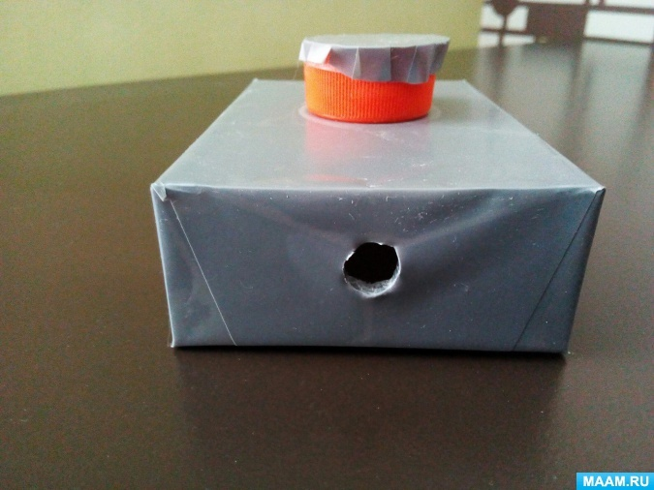

Из самоклеящейся бумаги вырезаем кружочки диаметром 2.5 см 10 шт. и приклеиваем к коробке из-под яиц.
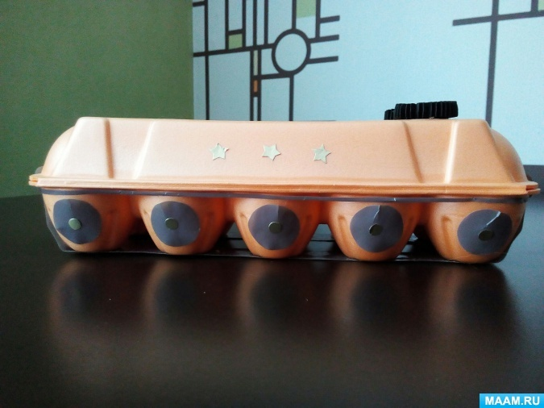

Также из самоклеящейся бумаги вырезаем 2 полоски 2x30 см, приклеиваем - это гусеницы танка. Соединяем верхнюю и нижнюю коробки между собой с помощью клея или двухстороннего скотча. Приклеиваем наклейки.
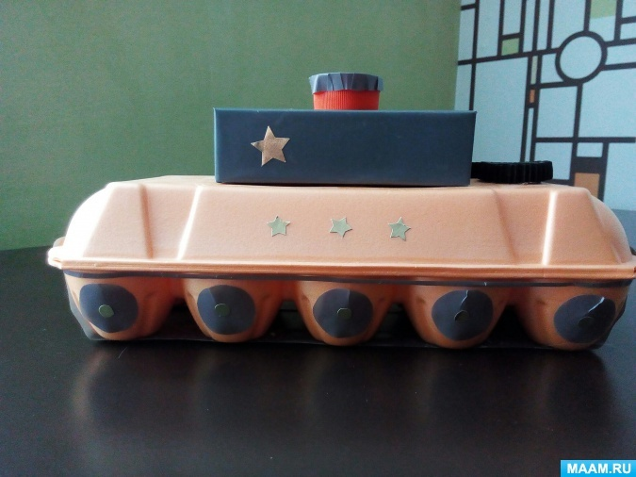

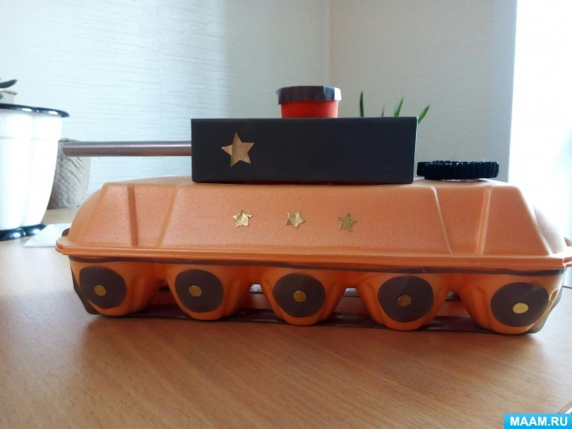
Из цветной бумаги скручиваем трубочку таким диаметром, какая у вас дырка в верхней коробочке, вставляем.

Фантазируйте! Всем удачи и творческих успехов!
Поздравляем с Днем Победы!

С уважением, педагоги МБДОУ ДС «Чебурашка» г. Волгодонска
